|  |  |  |  |  |  |  |  |  |  |  |
| --- | --- | --- | --- | --- | --- | --- | --- | --- | --- | --- |
| |  |  |  | | --- | --- | --- | |  |  |  | | МИНОБРНАУКИ РОССИИ | | | | Федеральное государственное бюджетное образовательное учреждение  высшего образования  **«МИРЭА – Российский технологический университет»**  **РТУ МИРЭА** | | |   Институт Информационных технологий | |
|  | |
| Кафедра Математического обеспечения и стандартизации информационных технологий | |
|  | |
|  | |

|  |  |
| --- | --- |
| **Практическая работа № 1** | |
| **по дисциплине** | |
| **«**Конфигурационное управление**»** | |
|  | |
| Выполнил студент группы | . |
| Принял преподаватель | . |

|  |  |  |
| --- | --- | --- |
| Лабораторная работа выполнена | «__»_______202__ г. | *(подпись студента)* |
|  |  |  |
| «Зачтено» | «__»_______202__ г. | *(подпись руководителя)* |

Москва 2023

**Оглавление**

№1 3

№2 3

№3 4

№4 4

№5 5

№6 6

№7 7

№8 7

№9 8

№10 8

# №1

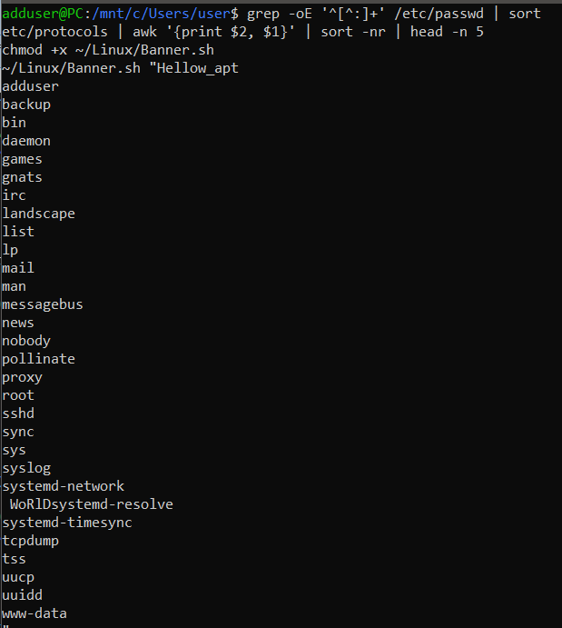

# №2

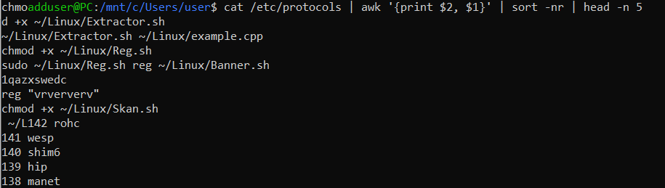

# №3

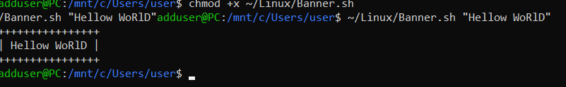

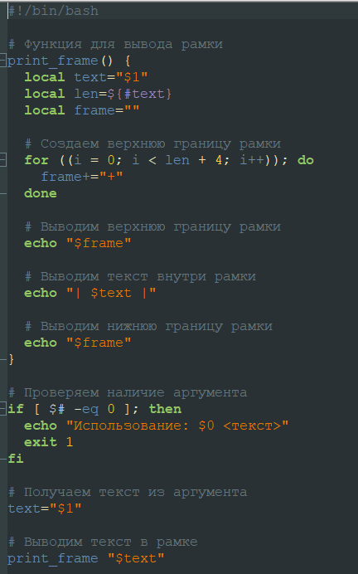

# №4

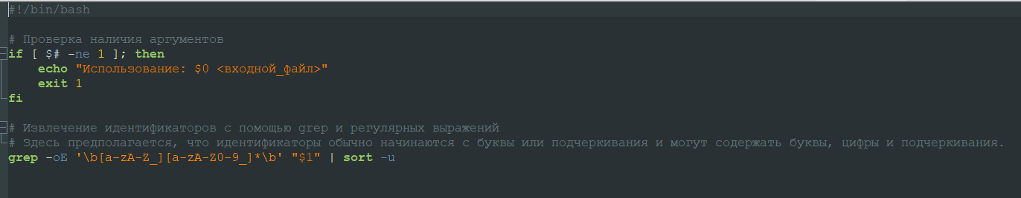

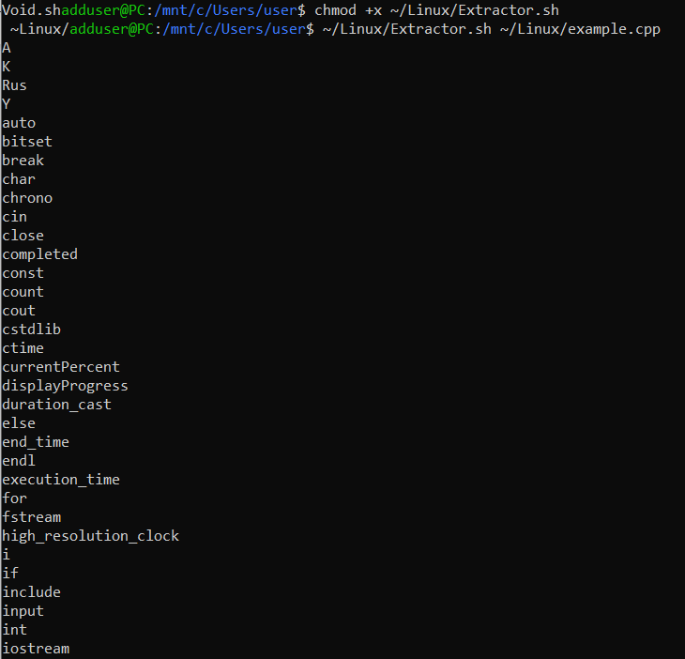

# №5

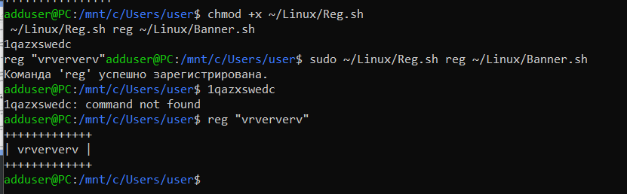

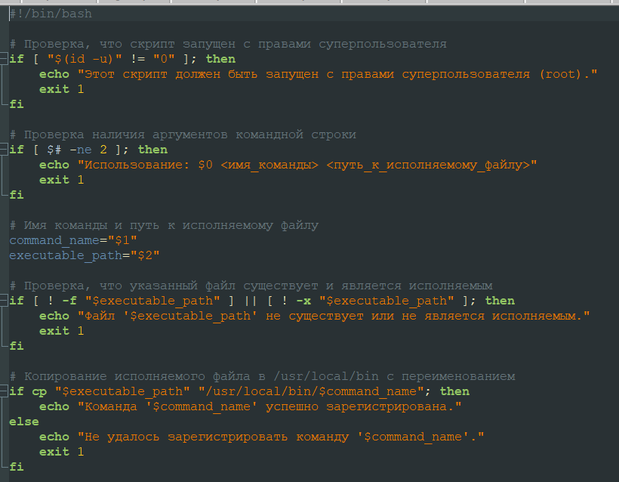

# №6

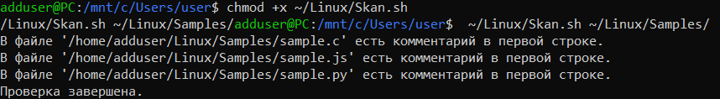

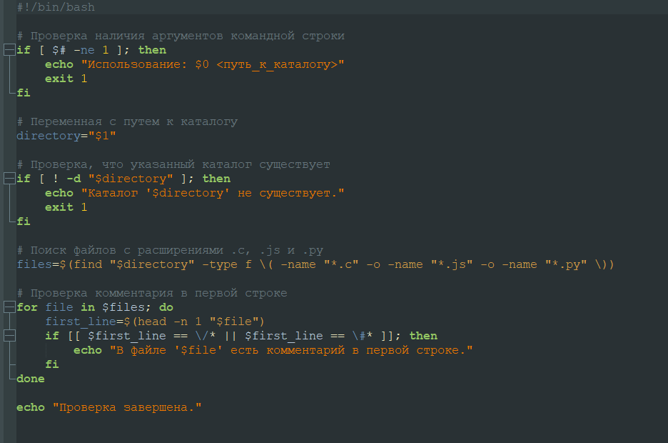

# №7

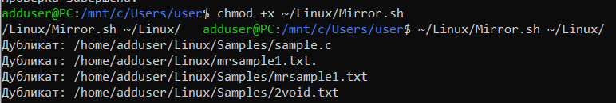

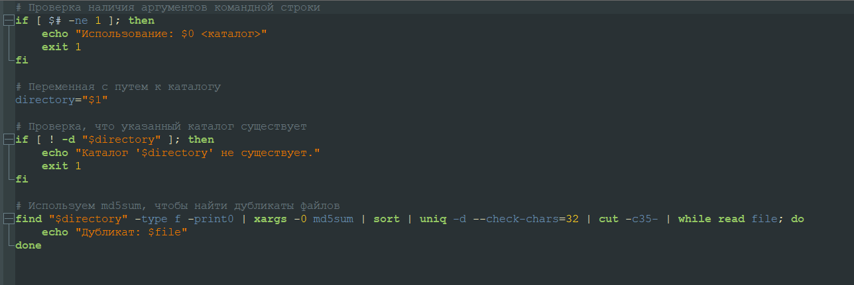

# №8

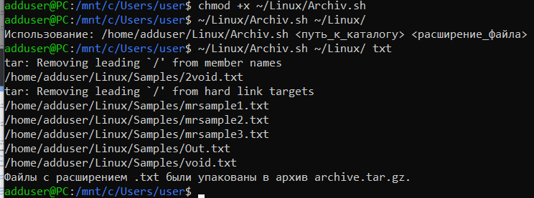

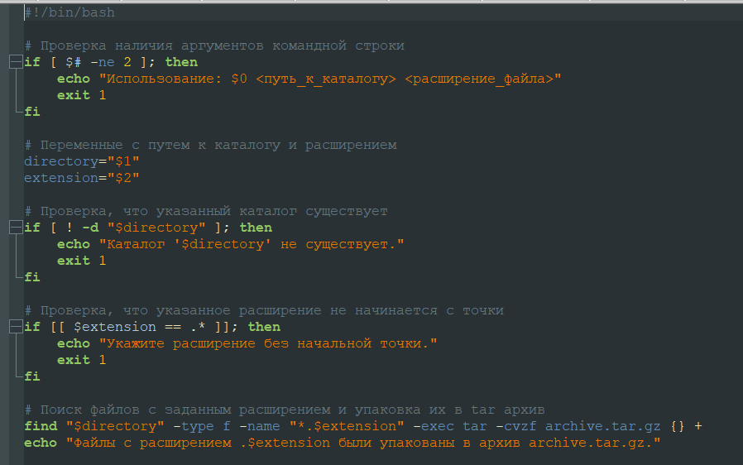

# №9



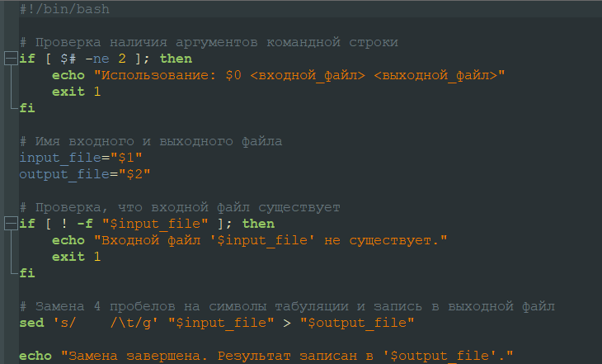

# №10

